LAPORAN PRAKTIKUM
PRAKTIKUM 1:
Command Line Interface (CLI) di Linux



Disusun oleh:
Muhammad Fahri
24060124120037

PRAKTIKUM SISTEM OPERASI
LAB A2

DEPARTEMEN INFORMATIKA
FAKULTAS SAINS DAN MATEMATIKA
UNIVERSITAS DIPONEGORO
2024

KATA PENGANTAR
Segala puji syukur ke hadirat Allah SWT atas rahmat dan karunia-Nya, sehingga laporan Praktikum Sistem Operasi – Command Line Interface (CLI) di Linux ini dapat diselesaikan dengan baik. Laporan ini disusun sebagai bagian dari kegiatan praktikum untuk memahami dasar penggunaan command line pada sistem operasi Linux serta pengoperasian perintah-perintah dasar di lingkungan terminal.
Adapun tujuan dari praktikum ini adalah agar mahasiswa mampu menguasai penggunaan shell, memahami konsep dasar CLI, serta dapat menjalankan berbagai perintah penting seperti navigasi direktori, manajemen file, menampilkan isi file, hingga melakukan pencarian menggunakan command bawaan Linux. Praktikum ini juga bertujuan membiasakan mahasiswa bekerja pada lingkungan teks yang menjadi dasar administrasi sistem di Linux.
Penyusun mengucapkan terima kasih kepada asisten praktikum yang telah memberikan penjelasan dan bimbingan selama kegiatan berlangsung sehingga materi dapat dipahami dengan baik. Penyusun menyadari bahwa laporan ini masih jauh dari sempurna. Oleh karena itu, kritik dan saran sangat diharapkan untuk perbaikan di masa mendatang. Semoga laporan praktikum ini dapat bermanfaat bagi pembaca dan membantu dalam memahami penggunaan CLI di Linux
Semarang, 14 November 2025

Muhammad Fahri

BAB I
PENDAHULUAN
  - Latar Belakang
Command Line Interface (CLI) merupakan antarmuka berbasis teks yang memungkinkan pengguna memberikan perintah langsung kepada sistem operasi melalui terminal. Dalam lingkungan Linux, CLI memiliki peran yang sangat penting karena hampir seluruh pengelolaan sistem dapat dilakukan melalui perintah-perintah yang diketikkan ke dalam shell. Linux umumnya menggunakan bash (Bourne Again Shell) sebagai interpreter perintah utama, yang menerima input dari pengguna, menganalisisnya, dan mengeksekusi instruksi tersebut pada sistem operasi.
Pada proses kerja CLI, setiap perintah akan menghasilkan keluaran berupa teks yang ditampilkan pada terminal, sehingga pengguna dapat melihat hasil operasi yang dilakukan. Keberadaan CLI memberikan efisiensi tinggi dalam navigasi, manipulasi berkas, automasi tugas, serta administrasi sistem Linux.
  - Tujuan Praktikum
Tujuan dari praktikum ini adalah agar mampu:
- Menggunakan berbagai perintah dasar Linux dalam mode CLI.
- Memahami fungsi shell dan cara kerja command line dalam mengelola sistem operasi.
- Melakukan operasi dasar seperti menampilkan direktori, membuat file, menghapus file, memindahkan file, hingga menelusuri struktur direktori.
- Menggunakan perintah-perintah pencarian teks dan file, serta menampilkan isi file menggunakan cat, less, more, head, dan tail.
- Melakukan operasi lanjutan seperti redirection (> dan >>) serta navigasi direktori dengan relatif path (./ dan ../).
  - Manfaat Praktikum
Dengan mengikuti praktikum ini, mahasiswa dapat:
- Memahami dan menguasai lingkungan kerja Linux berbasis CLI.
- Meningkatkan kemampuan troubleshooting menggunakan command line.
- Menguasai operasi dasar hingga menengah dalam administrasi sistem Linux.
- Memiliki dasar kuat untuk praktikum atau mata kuliah lanjutan yang memerlukan penggunaan terminal.

BAB II
LANDASAN TEORI
Dalam sistem Linux, shell berfungsi sebagai penghubung antara pengguna dan kernel. Pengguna memasukkan perintah teks, lalu shell meneruskannya ke sistem untuk diproses. CLI berbeda dari GUI karena sepenuhnya berbasis teks, tanpa penggunaan mouse atau ikon visual. Beberapa konsep dasar yang menjadi landasan praktikum ini antara lain:
- Shell dan Terminal
Shell adalah program yang menjalankan perintah, sementara terminal adalah jendela tempat shell beroperasi. Linux menyediakan berbagai shell, namun bash adalah yang paling umum digunakan.
- Command Line Interface (CLI)
CLI memungkinkan pengguna memasukkan instruksi melalui teks. Sistem akan menunggu input sampai pengguna menekan Enter. Setiap perintah dapat menghasilkan keluaran berupa teks yang menunjukkan hasil pekerjaan. CLI sangat efisien untuk administrasi sistem dan automasi proses.
- Perintah Dasar Linux
Beberapa perintah yang digunakan dalam praktikum ini meliputi:
- whoami: menampilkan identitas pengguna
- hostname: menampilkan nama komputer
- pwd: menunjukkan direktori aktif
- ls, ls -l, ls -a: menampilkan isi direktori
- mkdir, rmdir: membuat dan menghapus direktori
- cd: berpindah direktori
- cp, mv, rm: menyalin, memindahkan, dan menghapus file
- cat, more, less, tail, head: menampilkan isi file
- grep: mencari teks dalam file
- find: mencari file berdasarkan nama atau ukuran

- Redirection dan Path
Operator > digunakan untuk menimpa isi file dengan teks baru, sedangkan >> menambahkan teks tanpa menimpa isi sebelumnya. Simbol ./ menunjukkan direktori saat ini, sedangkan ../ digunakan untuk naik ke direktori induk.

BAB III
PEMBAHASAN
- Soal
Praktekkan dari direktori home anda dan jawab pertanyaan-pertanyaan secara berurut :
$ pwd
$ man pwd > evaluasi
$ echo "" >> evaluasi
$ cal >> evaluasi
$ cat evaluasi
$ tail -2 evaluasi
- Tuliskan hasil dari perintah terakhir, kemudian jelaskan perbedaan > dan >>

$ echo "The long-list of linux.cli file is:" > linux.cli $ ls –al li*i > linux.cli
$ mkdir mylinux
$ mv li*i mylinux
$ "" >> ./mylinux/linux.cli
$ uname –srm > ./mylinux/linux.cli
- Tuliskan isi file linux.cli sekarang.

$ cd mylinux
$ pwd
$ mkdir ../thelinux
$ echo "the text" > ../thelinux/thefile
- Jelaskan arti perintah ./ dan ../

$ cd ..
$ cd thelinux
$ pwd
$ cp ../evaluasi ../mylinux
$ mv * ../mylinux
- Tuliskan isi direktori /mylinux
- Pembahasan
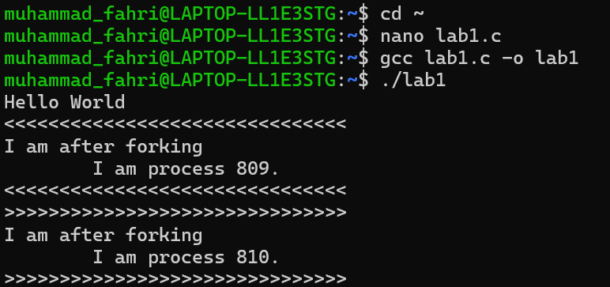
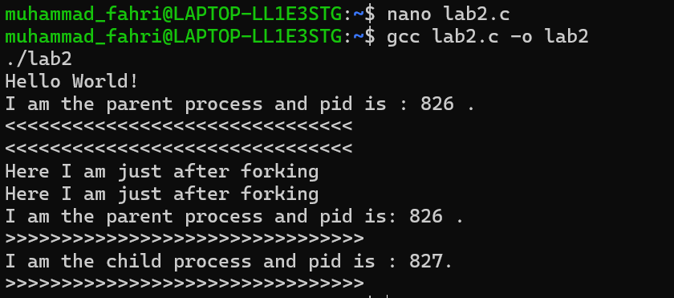
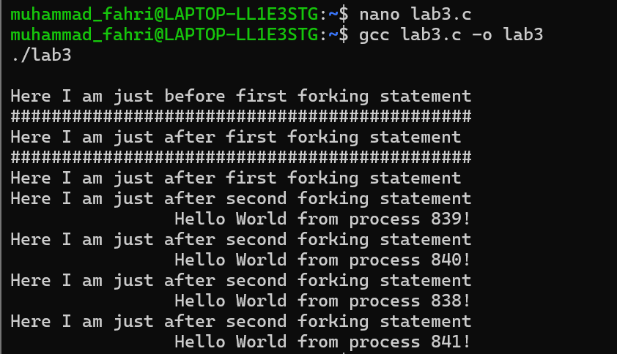
- Penjelasan praktek dari nomor 1a
- $ pwd
Perintah pwd (print working directory) digunakan untuk:
- Menampilkan lokasi direktori aktif tempat pengguna berada saat ini di dalam sistem.
- Contoh output: /home/muhammad_fahri
Fungsi: memastikan lokasi kerja sebelum menjalankan perintah-perintah berikutnya.
- $ man pwd > evaluasi
Perintah ini memiliki dua bagian:
- man pwd
- Menampilkan manual (panduan) lengkap tentang perintah pwd.
- Berisi penjelasan fungsi, opsi, dan cara penggunaan.
- > evaluasi
- Operator > melakukan redirection (pengalihan output).
- Dalam kasus ini, output dari perintah man pwd akan langsung disimpan ke dalam file bernama evaluasi.
- Jika file belum ada → dibuat baru.
- Jika file sudah ada → isinya ditimpa (overwrite).
Fungsi: menyimpan isi manual pwd ke file evaluasi.
- $ echo "" >> evaluasi
Perintah ini terdiri dari:
- echo "" , Mencetak baris kosong (string kosong).
- b. >> evaluasi , Operator >> berarti append (menambahkan ke bawah file tanpa menghapus isi sebelumnya).
Fungsi: menambahkan satu baris kosong di akhir file evaluasi.
- $ cal >> evaluasi
Perintah ini terdiri dari:
- Cal, Menampilkan kalender bulan ini dalam format terminal.
- >> evaluasi, Menambahkan kalender tersebut ke bawah isi file evaluasi.
Fungsi: menambahkan output kalender ke file evaluasi setelah manual pwd dan baris kosong.
- $ cat evaluasi
- Menampilkan seluruh isi file evaluasi ke layar, mulai dari baris pertama sampai terakhir.
- Ini digunakan untuk memastikan isi file sudah benar setelah proses redirection.
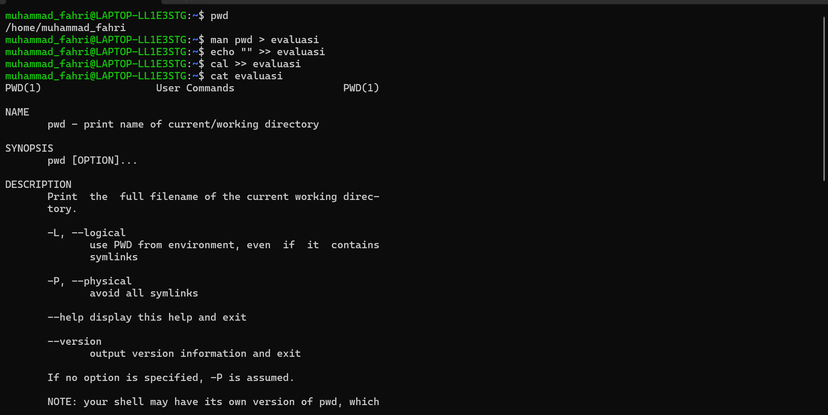
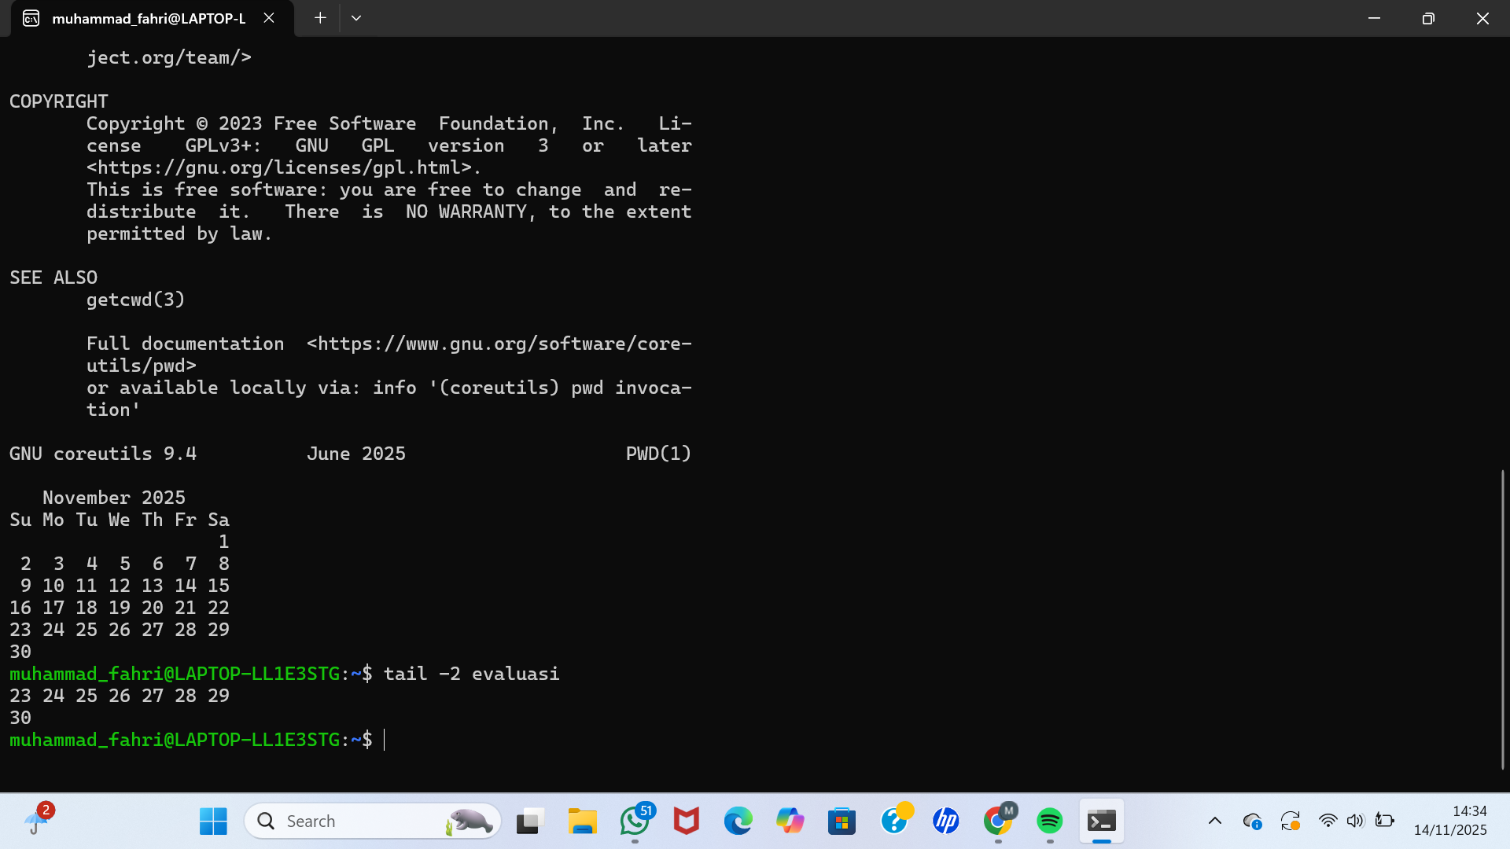
- Penjelasan praktek dari nomor 1b
- $ echo "The long-list of linux.cli file is:" > linux.cli
Perintah ini terbagi menjadi dua bagian:
- echo "The long-list of linux.cli file is:", Menampilkan teks:
The long-list of linux.cli file is:
- > linux.cli
- Operator > membuat file baru bernama linux.cli, atau menimpa (overwrite) file jika sudah ada.
- Output dari echo ditulis ke dalam file linux.cli.

- $ ls –al li*i > linux.cli
Perintah ini menimpa isi file linux.cli lagi.
- ls -al li*i
- Menampilkan daftar file secara detail (-al)
- Dengan pola li*i, yaitu file yang namanya dimulai dengan li dan diakhiri dengan i.
Contoh yang cocok: linux, li1i, libi, linux.cli dll tergantung isi direktori
- > linux.cli
- Output daftar file ditulis kembali ke dalam linux.cli.
- MENIMPA isi sebelumnya (baris “The long-list…“ hilang).
- $ mkdir mylinux
- Membuat direktori baru bernama mylinux.
- Jika sudah ada → akan muncul error (kecuali menggunakan mkdir -p).
- $ mv li*i mylinux
- Memindahkan semua file yang cocok dengan pola li*i ke dalam folder mylinux.
- File yang sebelumnya dilist oleh ls -al li*i kini dipindahkan. Termasuk file linux.cli juga dipindahkan masuk ke folder mylinux.
- $ "" >> ./mylinux/linux.cli
Perintah ini:
- a. "", Ini adalah string kosong dan tidak ada teks.
- >> ./mylinux/linux.cli, Menambahkan output ke file linux.cli yang ada di dalam folder mylinux.
File mylinux/linux.cli mendapat tambahan baris kosong di bawahnya.
- $ uname –srm > ./mylinux/linux.cli
Perintah ini menimpa isi file linux.cli lagi.
- uname -srm, Menampilkan informasi sistem:
- -s → nama kernel (misal: Linux)
- -r → versi kernel (misal: 5.15.0-78)
- -m → arsitektur mesin (misal: x86_64)
- b. > ./mylinux/linux.cli
- Output hasil uname ditulis ke file linux.cli
- Menimpa isi file sebelumnya (daftar file dan baris kosong ikut hilang)
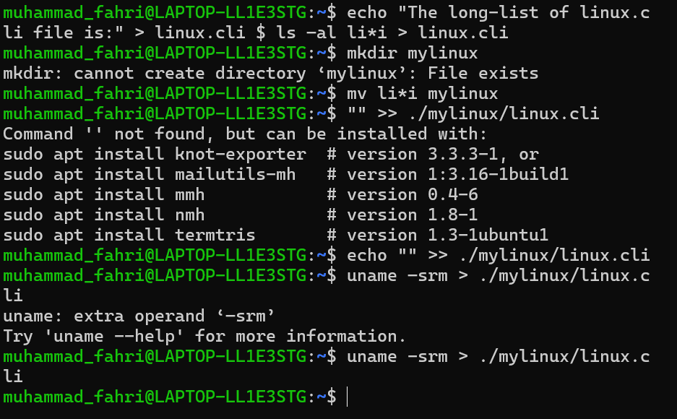
- Penjelasan praktek dari nomor 1c
- $ cd mylinux, Perintah cd digunakan untuk berpindah direktori.
- mylinux adalah nama folder tujuan.
- Jika sebelumnya berada di /home/muhammad_fahri/, maka kini masuk ke: /home/muhammad_fahri/mylinux
Fungsi: masuk ke direktori mylinux.
- $ pwd, Perintah pwd (print working directory) menampilkan lokasi direktori aktif saat ini. Contoh output : /home/muhammad_fahri/mylinux
Fungsi: memastikan bahwa benar-benar sudah berada di dalam folder mylinux.
- $ mkdir ../thelinux, Bagian penting dari perintah ini adalah ../.
Arti per bagian:
- mkdir → membuat folder baru.
- ../ → berarti parent directory (direktori induk dari tempat berada sekarang).
- ../thelinux → buat folder bernama thelinux di direktori induk.
sekarang berada di: /home/muhammad_fahri/mylinux
Maka .. menunjuk ke /home/muhammad_fahri/
Fungsi: membuat folder thelinux satu tingkat di atas folder mylinux.
- $ echo "the text" > ../thelinux/thefile Perintah ini memiliki dua bagian:
- echo "the text". Menampilkan teks: the text
- > ../thelinux/thefile
- Operator > = tulis (overwrite) ke file.
- Jika file belum ada → buat file baru.
- ../thelinux/thefile berarti:
- .. → direktori induk (/home/muhammad_fahri/)
- thelinux → folder yang baru dibuat tadi
- thefile → nama file baru
Sehingga file dibuat di: /home/muhammad_fahri/thelinux/thefile
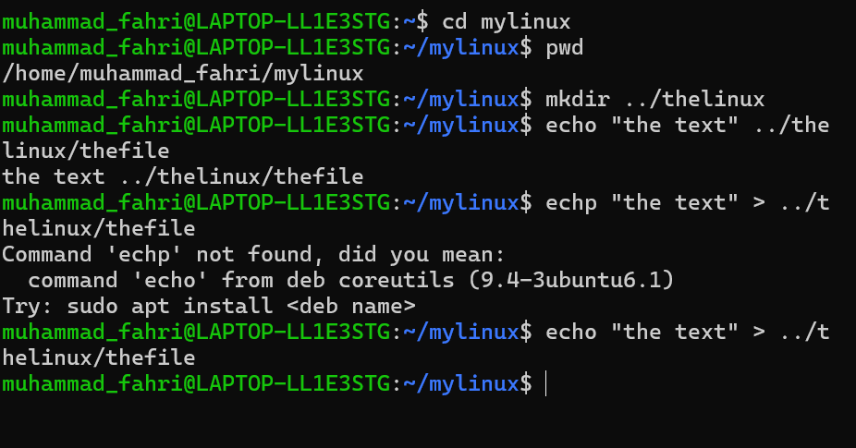
- Penjelasan praktek dari nomor 1d
- $ cd .. , Perintah cd .. berarti:
- cd → change directory
- .. → direktori induk (parent directory)
sebelumnya berada di: /home/muhammad_fahri/mylinux Maka setelah menjalankan perintah ini, berpindah ke: /home/muhammad_fahri/
Fungsi: naik satu tingkat ke folder di atas mylinux.
- $ cd thelinux Setelah berada di direktori induk (/home/muhammad_fahri/), masuk ke folder: /home/muhammad_fahri/thelinux Folder thelinux sebelumnya dibuat oleh perintah: mkdir ../thelinux Fungsi: masuk ke direktori thelinux.
- $ pwd , Menampilkan direktori kerja saat ini. Jika mengikuti alur di atas, output-nya: /home/muhammad_fahri/thelinux
Fungsi: memastikan berada di folder thelinux.
- $ cp ../evaluasi ../mylinux
Perintah ini memiliki dua bagian penting:
- ../evaluasi
- .. → direktori induk dari thelinux, yaitu /home/muhammad_fahri/
- ../evaluasi berarti akses file evaluasi yang berada di direktori induk. Jadi file sumbernya adalah: /home/muhammad_fahri/evaluasi
- ../mylinux, Direktori tujuan adalah mylinux yang juga berada di direktori induk: /home/muhammad_fahri/mylinux
- Jadi perintah ini melakukan: Menyalin file evaluasi ke dalam folder mylinux. Setelah perintah ini, file yang baru ada di: /home/muhammad_fahri/mylinux/evaluasi
Fungsi: copy file evaluasi ke folder mylinux.
- $ mv * ../mylinux, Perintah ini melakukan:
- *, Tanda * adalah wildcard. Artinya: semua file dan folder di direktori saat ini (thelinux).
- mv * ../mylinux, Memindahkan semua isi thelinux Ke direktori induk (..) Tepatnya ke folder: /home/muhammad_fahri/mylinux
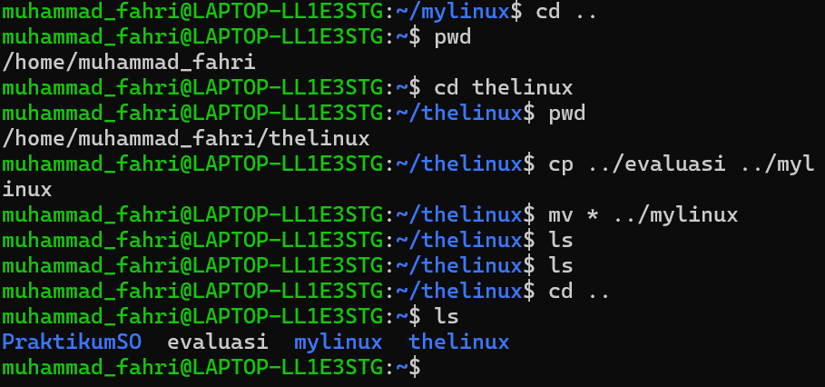

- Kesimpulan Jawaban
- Perbedaan > dengan >>
Operator | Nama | Fungsi | Efek pada File
> | redirection overwrite | Menulis output ke file | Menghapus isi lama lalu menulis isi baru
>> | redirection append | Menambahkan output ke bagian bawah file | Tidak menghapus isi sebelumnya
- Isi File linux.cli
- Penjelasan Arti ./ dan ../
Simbol | Arti | Contoh dalam praktikum
./ | Direktori saat ini (current directory) | ./mylinux/linux.cli berarti file linux.cli berada di folder tempat kita berada sekarang
.. | Direktori induk (parent directory, naik 1 tingkat) | ../thelinux artinya membuat folder thelinux satu tingkat di atas folder sekarang
../nama | Akses folder di direktori induk | ../mylinux berarti folder mylinux berada di direktori induk

- Isi Direktori /mylinux

BAB IV
PENUTUP
Berdasarkan rangkaian percobaan praktikum Command Line Interface (CLI) di Linux, dapat disimpulkan bahwa penggunaan terminal sangat penting dalam pengelolaan sistem operasi Linux. Melalui praktikum ini, pengguna mempelajari berbagai perintah dasar seperti navigasi direktori, manajemen file, penyalinan, pemindahan, hingga penampilan isi file menggunakan perintah-perintah seperti ls, pwd, cd, cp, mv, cat, dan tail.
Praktikum ini juga memberikan pemahaman mengenai penggunaan operator redirection, yaitu > untuk menimpa isi file dan >> untuk menambahkan isi baru tanpa menghapus isi sebelumnya. Selain itu, simbol ./ dan ../ membantu dalam mengakses file atau direktori secara relatif, baik di direktori saat ini maupun di direktori induk.
Pada percobaan ini, file linux.cli mengalami beberapa proses seperti pembuatan, penimpaan isi, pemindahan direktori, serta modifikasi isi melalui perintah uname -srm. Hasil akhirnya, file tersebut berisi informasi kernel sistem. Selain itu, setiap langkah memberikan pemahaman lebih dalam mengenai bagaimana Linux mengelola file dan direktori melalui jalur relatif.
Secara keseluruhan, praktikum ini meningkatkan kemampuan mahasiswa dalam mengoperasikan sistem Linux melalui CLI, memahami struktur direktori, serta memanfaatkan perintah-perintah dasar dan redirection untuk mengelola file secara efektif dan efisien.

DAFTAR PUSTAKA
Canonical Ltd. (n.d.). The Linux command line for beginners. Retrieved November 14, 2025, from https://ubuntu.com/tutorials/command-line-for-beginners#1-overview Ubuntu
Hostinger International Ltd. (n.d.). 60 perintah dasar Linux dan contoh penggunaannya lengkap. Retrieved November 14, 2025, from https://www.hostinger.com/id/tutorial/perintah-dasar-linux Hostinger
W3Schools. (n.d.). What is Command Line Interface (CLI). Retrieved November 14, 2025, from https://www.w3schools.com/whatis/whatis_cli.asp W3Schools
ServerAcademy. (n.d.). Introduction to the Linux Command Line Interface. Retrieved November 14, 2025, from https://serveracademy.com/courses/linux-fundamentals/introduction-to-the-linux-command-line-interface/

